Enseigner la randonnée en montagne

Accompagner une sortie de randonnée en montagne

obligation de moyens renforcés

Textes
- Circulaire n°2017-116 du 6-10-2017 Encadrement des APS.
- Arrêté́ du 25 avril 2012 portant application de l'article R. 227-13 du code de l'action sociale et des familles
- Pratiquer, encadrer et organiser des activités de marche et de randonnée pédestre, FFrandonnée,2014

Encadrement renforce

Sur le territoire, il est important de ne pas confondre les 2 activités suivantes :
La randonnée sportive est une activité de déplacement pédestre sur des chemins ou sentiers balisés, sans passage délicat ni technique. Le groupe (enseignant + élèves) peut être autonome pendant la durée d’une séance (2 à 3 heures). Elle se déroule dans une zone d’évolution connue des élèves et à proximité directe de l’établissement scolaire. Le trajet emprunté peut-être en revanche, une nouveauté pour les élèves. Cette zone d’évolution doit posséder un accès facile (par la route) à un point de secours ou une route, situés à moins d’une demi-heure. Cette activité n’est pas considérée comme une activité à encadrement renforcé, mais l’enseignant devra connaître et faire respecter les modalités de déplacement d’un groupe sur la route, et être en mesure de donner l’alerte (par téléphone).
La randonnée en montagne est une activité́ se déroulant en moyenne montagne et accessible par des sentiers (sentier de petite randonnée PR ou de grande randonnée GR). Le temps de marche effectif est de 4 à 6 heures maximum par jour. Le déplacement ne comporte pas de difficulté́ technique majeure. Sur l’ensemble du parcours le responsable doit être en mesure de donner l’alerte (par téléphone ou radio). Cette activité nécessite une obligation de sécurité de moyens :
- 2 encadrants pour 24 élèves (1 encadrant pour 12 élèves supplémentaires).

Organisation
L’enseignant :
- Il connaît le parcours ou, au préalable, fait une reconnaissance du parcours. Il doit pouvoir estimer la difficulté du parcours, le dénivelé, le temps pour réaliser le trajet.
- Estimer la longueur, le temps de marche effectif, les pauses et la durée globale envisagée ;
- Estimer les endroits où un repli est possible (itinéraire alternatif, abris éventuel, accès des secours, etc.).

- Il possède le topo de la randonnée (https://www.province-sud.nc/demarches/promenades-et-randonnees), une carte au 1/25 000 ou 1/50 000, et du matériel de sécurité, d’orientation et de secours.
- En matériel d’orientation (carte, boussole hémisphère sud, altimètre, GPS) ;
- En matériel de sécurité (gilet fluo, lampe frontale, sifflet, une paire bâton de marche pour les élèves en difficulté) ;
- En matériel de secours (trousse de secours, couverture de survie) ;
- En matériel de communication (téléphone portable, radio).

- Il possède les autorisations des parents d’élèves et si besoin des coutumiers ou des propriétaires pour l’accès à des domaines ou propriétés

securité
Préalablement à toute sortie, il est particulièrement important de :
- Récolter des informations détaillées sur l’itinéraire (niveaux d’effort physique, de technicité et de risque), sur le terrain de pratique (milieux et espaces), et d’estimer le niveau du groupe élève pour valider l’adéquation avec l’itinéraire envisagé.
- De porter une attention particulière aux ressources physiques des élèves : état de santé, blessures, plaies, fatigue, pathologie RAA et asthme.
- D’être vigilant sur les conditions météorologiques et hydrographiques. Condition de retrait : dès le 1er niveau d’alerte (Bulletin Météorologique Spécial) ou un avis de vigilance jaune (http://www.meteo.nc) De prêter une attention particulière après les avis de coup de vent, de pluie ou de cyclones avant de s’engager en montagne. (Après un cyclone)

- Enfin le trajet, le nombre d’élèves et d’encadrants, la durée estimée et l’heure de retour sont portés à la connaissance du chef d’établissement ou des responsables techniques des parcs (rivière bleue, des grandes fougères, Netcha, Gouaro Deva).

Equipement de protection individuelle

- Tenues adaptées aux conditions climatiques (protection solaire, casquette, protection contre le vent et le froid, couverture de survie)
- Chaussures fermées (pas de claquettes), chaussettes, une gourde ou une poche d’eau de 1.5l, un sac à dos (10 litres), crème anti-frottements et pansements contre les ampoules.

recommandations

- Recommandations particulières liées au niveau d’expertise de l’encadrant :
Pour aider et identifier chez les enseignants leur niveau d’expertise requis pour enseigner ou accompagner la randonnée en montagne, ci joint quelques critères d’auto-évaluation : réaliser avec un sac, une randonnée sportive de 10km avec un dénivelé positif de 400m, et avoir à son actif 3 randonnées en montagne sur le GR ou les PR

- Recommandations liées à l’itinéraire :
Les caractéristiques de l’itinéraire ainsi que le niveau de la randonnée doivent être appréciés à l’aide de différents éléments dont par exemple la carte au 1/50 000e, la documentation descriptive, le système de cotation qui repose sur trois critères : 1) l’effort (système de calcul IBP index/ FF Randonnée) ; 2) la technicité (présence ou non d’obstacles plus ou moins importants) ; 3) le risque (gravité plus ou moins importante des accidents corporels en cas de chutes ou glissades). La conjugaison de ces 3 critères permet d’exprimer la réelle difficulté de chaque randonnée pédestre. (Cf. Carte plateau de Dogny)

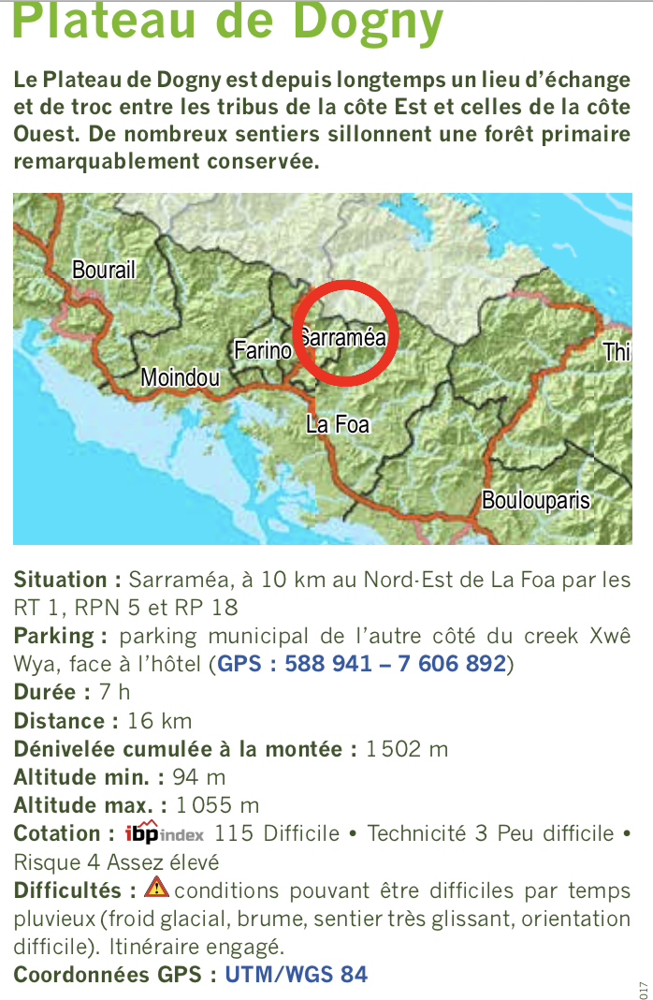

- Recommandations particulières liées au milieu traversé :
La connaissance du milieu terrestre calédonien et ses spécificités est primordiale (forêt sèche, forêt tropicale, lit de rivière, ligne de crête) pour encadrer la sécurité des élèves.

- Recommandations particulières en fonction des conditions météorologiques Ces conditions changent rapidement en montagne, particulièrement dans l’après-midi ou les nuages viennent se coller sur la chaine. Afin de parer aux aléas météorologiques (pluie, brume), l’encadrant doit respecter trois recommandations essentielles :
    - Se renseigner sur la météo et tenir compte des éventuelles alertes.
    - Emporter l’équipement nécessaire.
    - Savoir adapter la randonnée en fonction de l’évolution de la météo et savoir renoncer.

- Recommandations pour la préparation et la conduite d’une randonnée
  - Informer les parents, les élèves et le chef d’établissement sur l’itinéraire
  - Présenter le protocole de sécurité et le faire signer par le chef d’établissement
  - Préparer la randonnée pour anticiper
  - S’équiper avec du matériel adapté
  - Se comporter : L’enseignant est responsable, jusqu’à la fin de la randonnée de l’ensemble des élèves qu’il a pris en charge au départ et qui constituent le groupe
    - Il gère l’effort du groupe ;
    - Il assure la cohésion spatiale du groupe (éviter l’isolement d’un ou de plusieurs participants) ;
    - Il sait en permanence se situer ;
    - Il fait adopter une attitude éco- citoyenne pour préserver la flore calédonienne
- S’adapter : L’encadrant doit s’adapter à l’évolution des conditions météorologiques, du terrain et du groupe. Il doit savoir renoncer face à des conditions défavorables.

